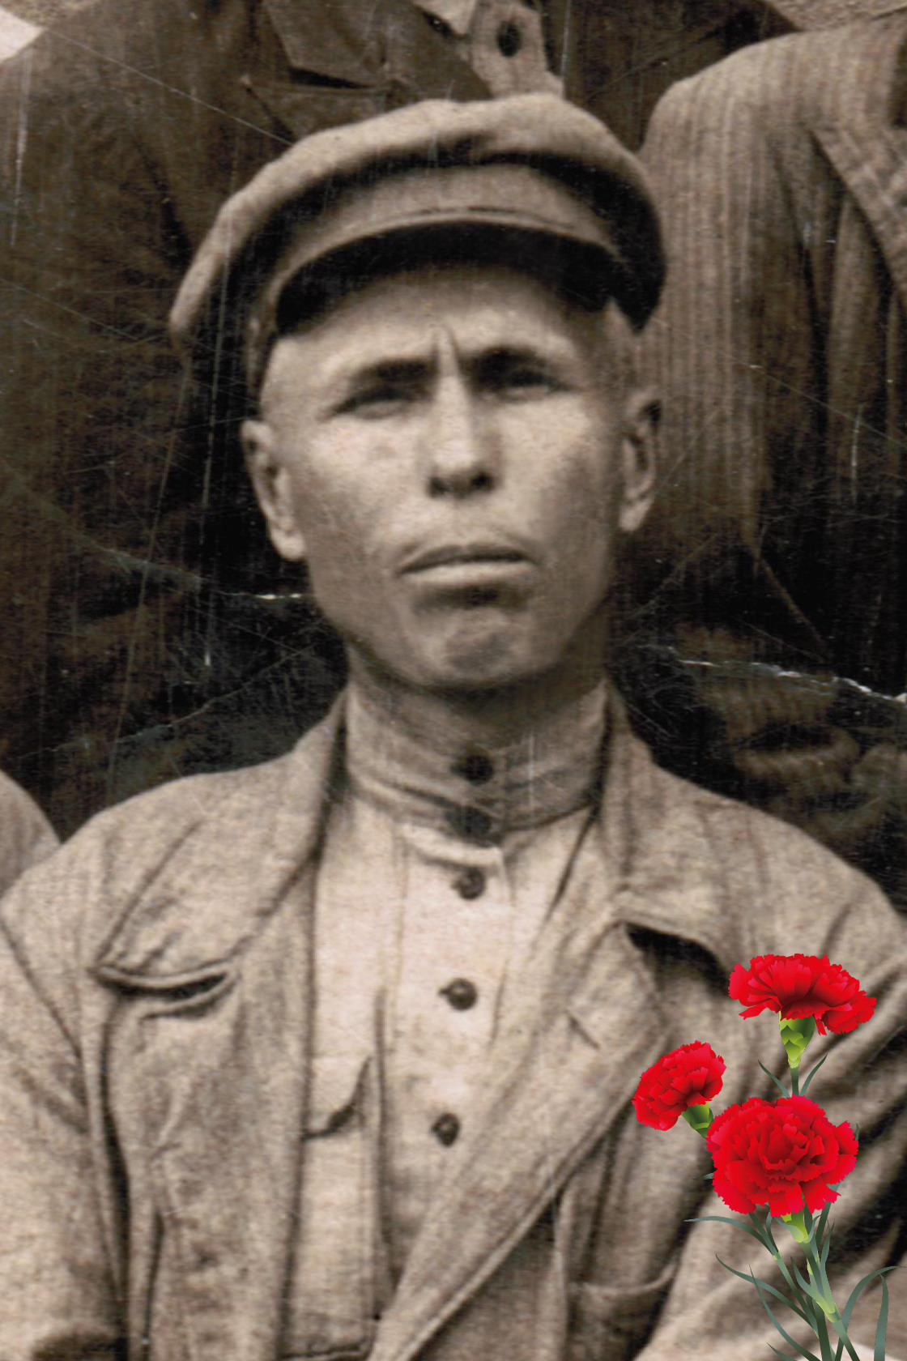

Мой прапрадед Глыжко Гавриил Иванович родился в ст.Екатериновская Краснодарского края в 1900 году, окончил 4 класса начальной школы в 1913 году, крестьянин-колхозник по специальности – счетовод.
Призван к прохождению строевой службы 10 октября 1920 года в Отдельный Кавказский эскадрон 2 стрелковую дивизию и уволен в запас в сентябре 1923 года.
С сентября 1941 года по май 1945 года участвовал в Великой Отечественной войне в составе 194 кавалеристского полка - кавалеристом. В Великой Отечественной войне получил ранение в левую ногу 27 августа 1943года. Имеет медали: “За победу над Германией”, “ За отвагу”, “ За оборону Кавказа”. Во время войны у прадеда умерло от тифа четверо детей (Галина, Раиса, Григорий и Николай), выжили только дочери Ольга и моя прабабушка Валентина, и уже после войны родилась ещё одна дочь Нина. Благодаря мужеству и отваге Гавриила Ивановича живут и здравствуют 5 внуков, 11 правнуков и уже 8 праправнуков. Умер прадед в мирное время 19 января 1981году за 2 дня до рождения моей мамы.
Праправнук Руденко Миша, 10 лет, ст.Крыловская, Краснодарский край

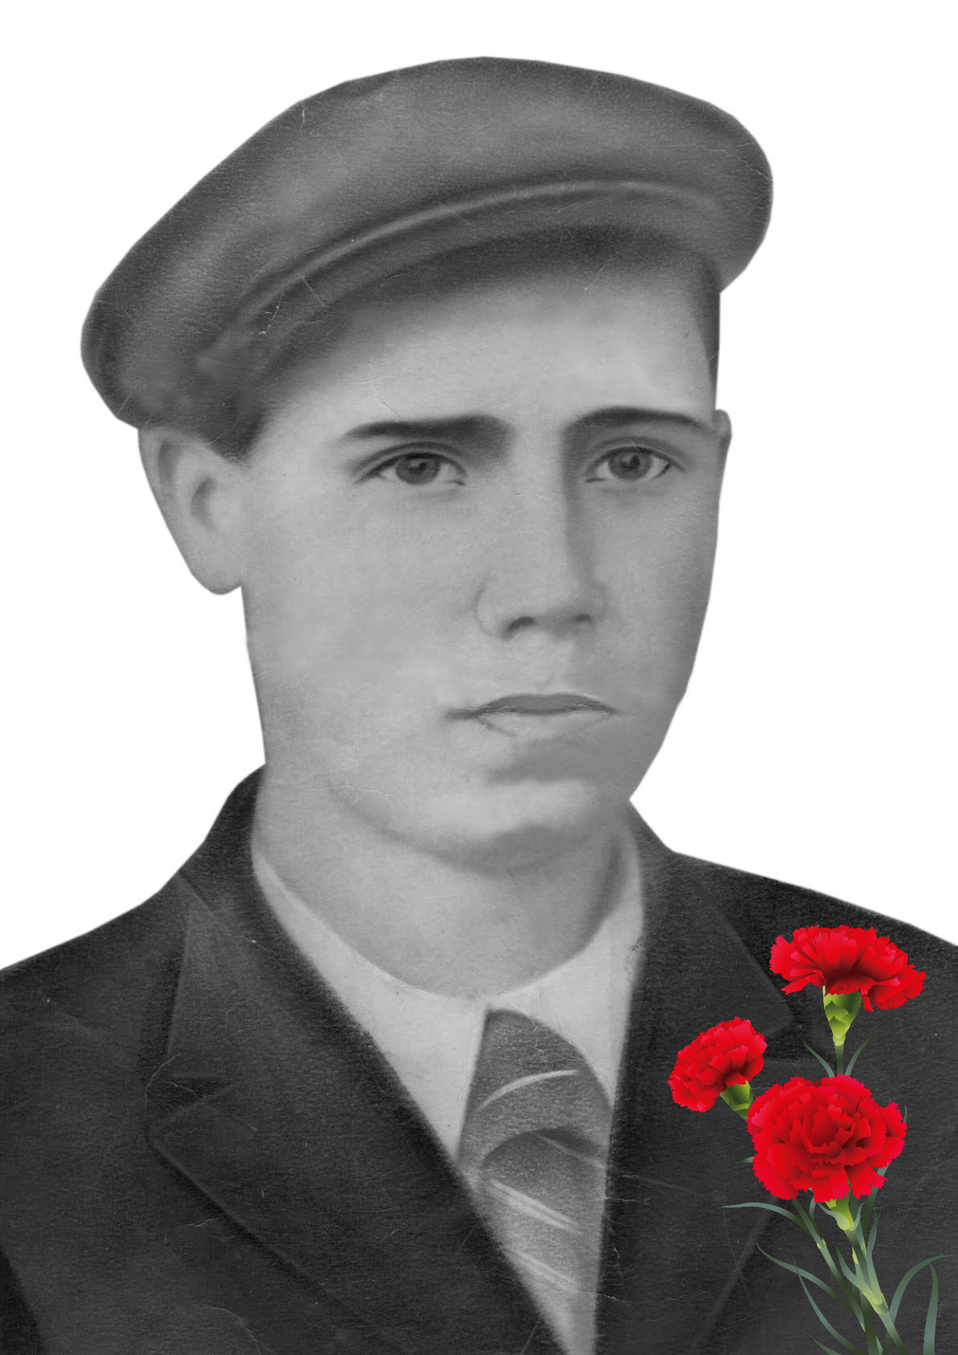

Брат моего прадеда Ежов Сергей Святославович родился в городе Ростове-на-Дону в 1920 году. Был призван на войну в июне 1941 года в первых рядах разведчиком, так как в совершенстве владел немецким языком. В 1943 году семья получила извещение, что Ежов Сергей Святославович взят в плен немецкими захватчиками.
Благодаря федеральной базе данных о военнослужащих, не вернувшихся с Великой Отечественной войны, размещенной на сайте ОБД.Мемориал, нами выяснено, что предположительно, Ежов С.С. умер в плену в апреле 1945 года и захоронен в Венгрии регион Зала, город Залаэнерсег, ул Карачань Шандор.

Руденко Миша, 10 лет, ст.Крыловская, Краснодарский край
.

